**УЛААНБААТАР ХОТЫН ТҮГЖРЭЛ, ТҮҮНД НӨЛӨӨЛӨХ ХҮЧИН ЗҮЙЛСИЙН ШИНЖИЛГЭЭ**

**Улаанбаатар хот**

**2024 он**

## **АГУУЛГА**

АГУУЛГА 2

I. ОРШИЛ 3

II. ЗОРИЛГО 4

III. АРГАЧЛАЛ, АРГА ЗҮЙ 5

IV. ӨГӨГДӨЛ БҮРДҮҮЛЭЛТ 8

V. СУДАЛГААНЫ ҮР ДҮН 9

IV.I. Нийтийн тээврийн хүртээмжийн индексийг тооцоолох 9

IV.II. Түгжрэлийн жигнэсэн индексийг тооцоолох 13

IV.III. Регрессийн шижилгээ 15

IV.IV. Дашбоард болон дүрсжүүлэлт 16

VI. ДҮГНЭЛТ 16

VII. ХАВСРАЛТ 18

## **ОРШИЛ**

Улаанбаатар хотын хурдацтай хөгжил, хүн амын огцом өсөлттэй холбоотойгоор нийтийн тээврийн хүртээмжийн асуудал болон авто замын түгжрэл улам бүр хурцадсаар байна. Эдгээр нь хотын оршин суугчдын амьдралын чанарт сөргөөр нөлөөлөхөөс гадна эдийн засаг, нийгмийн хөгжилд ч хүндрэл учруулж буй гол сорилтуудын нэг болжээ. Тиймээс эдгээр асуудлыг нарийвчлан судалж, үр дүнтэй шийдлүүдийг цогцоор нь боловсруулах шаардлага зүй ёсоор тулгарч байна.

2015 оноос хойш Монгол Улсад автомашины тоо жил бүр дунджаар 5%-иар нэмэгдсэн нь замын түгжрэлийг улам хүндрүүлж байна. Одоогийн байдлаар Улаанбаатар хотод нийт 780,000 орчим тээврийн хэрэгсэл бүртгэлтэй байгаагаас 628,000 нь суудлын автомашин эзэлж байна.

2023 оны нийтийн тээврийн статистик мэдээллээс үзэхэд Улаанбаатар хотын нийт зорчилт 140.2 сая, нийслэлийн хүн амын 45% нь нийтийн тээврээр үйлчлүүлдэг гэсэн мэдээлэл байна. Гэвч нийтийн тээврийн чиглэлүүдийн 1 рейсийн дундаж зорчигчийн тоо 92 байхад 44 чиглэлийн зорчигчийн тоо дунджаас их буюу дээд тал нь 178 зорчигч байгаа нь нийтийн тээврийн хүрэлцээ бага байгааг харуулж байна.

Зорчигчид нийтийн тээвэр хүлээх хугацаа, багтаамж зэргээс хамааран ая тухтай үйлчлүүлж чадахгүй байгаа нь хувийн унаатай болох сонирхлыг нэмэгдүүлж байна. Үүнээс гадна, хотын зарим дүүрэг, хороонд нийтийн тээврийн хүртээмж муу байгаагаас иргэд ажил, сургууль руугаа хүүхдээ хүргэх зэргээр олон маршрутыг дамжин явах шаардлагатай болдог нь түгжрэлийн үндсэн шалтгаануудын нэг болж байна.

Энэхүү судалгаа нь нийтийн тээврийн хүртээмж болон түгжрэлийг тоон утгаар хэмжиж, одоогийн нөхцөл байдлын талаар тодорхой ойлголт өгөхийг зорьж байна. Тоон утгаар хэмжин гаргаснаар шинжилгээ хийх, түгжрэлийг бууруулахад чиглэсэн үр дүнтэй стратеги боловсруулах боломжтой юм. Түүнчлэн, энэ судалгаа нь ирээдүйн шинжилгээ, төлөвлөлтөд ашиглах түүхэн мэдээллийн сан бүрдүүлж, хотын түгжрэлийн асуудлыг шийдвэрлэх суурь мэдээллийг бий болгоно. Судалгааны үр дүн нь Улаанбаатар хотын түгжрэлийн асуудлыг шийдвэрлэхэд суурь мэдээлэл болж, нийтийн тээвэр болон хот төлөвлөлтийн үр ашигтай шийдэл боловсруулахад хувь нэмэр оруулна гэж үзэж байна.

## **ЗОРИЛГО**

Энэхүү судалгааны ажлын гол зорилго нь Улаанбаатар хотын дүүрэг, хороодын түвшинд нийтийн тээврийн хүртээмж болон түгжрэлийн түвшинг тоон утгаар илэрхийлэх замаар хотын түгжрэлийн нөхцөл байдлыг үнэлэхэд оршино. Ингэснээр нийтийн тээврийн хүртээмж, замын хөдөлгөөний ачаалал, замын түгжрэл зэрэг хүчин зүйлсийн харилцан хамаарлыг судлан, хот төлөвлөлт, нийтийн тээврийн бодлогын хувьд тулгамдаж буй асуудлуудыг шийдвэрлэхэд дэмжлэг үзүүлэх боломжийг бүрдүүлэх юм. Судалгааны зорилгын хүрээнд дараах зорилтуудыг дэвшүүлж байна.

* Нийтийн тээврийн хүртээмжийн индексийг дүүрэг, хороодын түвшинд тооцоолох
* Түгжрэлийн жигнэсэн индексийг дүүрэг, хороодын түвшинд тооцоолох
* Түгжрэлийн жигнэсэн индекст нөлөөлөгч хүчин зүйлсийг тодорхойлж, тэдгээрийн нөлөөллийг регрессийн шинжилгээгээр тогтоох
* Судалгааны үр дүнг удирдлагууд болон олон нийтэд ойлгомжтой байдлаар танилцуулах

## **АРГАЧЛАЛ, АРГА ЗҮЙ**

* + - 1. Нийтийн тээврийн хүртээмжийн индексийг **4** үе шаттайгаар тооцоолоол хийн гаргадаг.
* Үйлчилгээний хүртээмж
* Үйлчилгээний давтамж
* Нийтийн тээврийн хүчин чадал

*i* = Хороо

*b* = автобусны төрөл

|  |  |  |
| --- | --- | --- |
| **Type of bus** | **Official capacity** | **Unofficial capacity** |
| Large capacity bus | 35-38 | 701 |
| Medium capacity bus | 24 | 50 |
| Trolleybus | 35-38 | 70 |
| Ugsraa bus | 24 | 50 |
| Ecobus | 24 |  |

***Хүснэгт 1****: Нийтийн тээврийн автобуснуудын багтаамж*

* Нийтийн тээврийн хүртээмжийн индекс

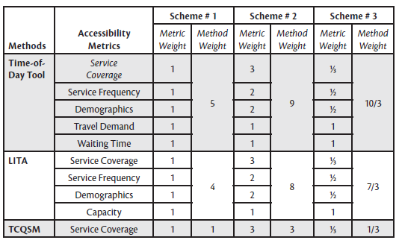  
***Хүснэгт 2:*** *AI Mamun-ны хөгжүүлсэн жингийн факторууд*

Scheme #1

Scheme #2

Scheme #3

1. Судалгааны хүрээнд 2 байршлын хоорондын зайг тодорхойлохдоо Haversine аргын томьёог ашиглана тооцно.

Энд:

( d ) нь хоёр цэгийн хоорондох зай.  
 ( r ) нь дэлхийн радиус ба дунджаар 6,371км.  
 ( 2 ) нь 2 цэгийн хоорондох өргөрөгийн радиан өнцөгүүд юм.  
 ( ) нь өргөрөгийн радиан өнцөгүүдийн ялгавар юм. /2 - 1/  
 ( ) нь уртрагуудын ялгавар юм. / 2 - 1/

1. Түгжрэлийн жигнэсэн индесийг хороогоор тооцоолох

Хорооны түгжрэлийн жигнэсэн индекс

i-р цэгийн түгжрэлийн түвшин

i-р цэгээс тухайн хорооны төв рүү эсвэл бусад тодорхой цэг рүү хүртэлх **Haversine зай**

1. Энэхүү судалгаанд регресийн шинжилгээ хэсэгт бид түгээмэл ашиглагддаг олон хувьсагчийн регресийн загварыг ашиглан түгжрэлийн зэрэгт нөлөөлөх хүчин зүйлүүдийг тайлбарлагч хувьсагчдаар сонгон авч шинжилгээ хийнэ.
2. Машин сургалтын /Ligthgbm/ загвар

LightGBM (Light Gradient Boosting Machine) нь Microsoft-аас хөгжүүлсэн, шийдвэрийн модонд суурилсан хурдавчилсан градиент буустинг машин суралцах аргачлал юм. Энэ нь голчлон **том хэмжээтэй өгөгдөл** дээр хурдан, үр дүнтэй ажилладаг бөгөөд түгээмэл хэрэглэгддэг градиент буустинг машин (GBM) алгоритмуудын нэг юм.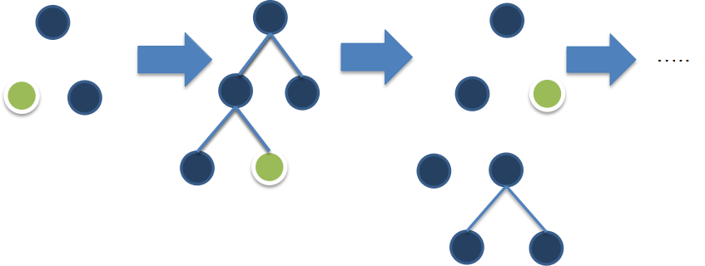

***Figure 1****: LightGBM загвар*

***Figure SEQ Figure \* ARABIC 1****: Модны навч бүрийн салаалалт*

LightGBM загварын үндсэн томьёолол нь градиент буултын аргыг дагадаг бөгөөд энд "Алдааны Функц" (Loss Function)-ыг дараах байдлаар үргэлжлүүлэн багасгадаг:

* Алдааны функц (Loss Function): хослолд үндэслэн алдааны функцыг бууруулдаг. Энд нь бодит утга нь таамаглалын утга юм.
* Gradient Descent: Загварын параметрүүдийг оновчлох, өөрөөр хэлбэл алдааны функц эсвэл зорилгын функцийг минимум утганд хүргэхэд ашигладаг. Томьёо:
* LightGBM нь навчаар дараалуулан өсгөх (leaf-wise tree growth) стратеги баримталдаг. Энэ нь модны бүтцийг бий болгохдоо тодорхой түвшинд (level) бус, харин навчаас эхлэн дараалуулж өсгөдөг гэсэн үг юм.Энэ нь модны түвшнүүдийг дэс дараалалтайгаар бий болгодог бөгөөд нэг түвшний бүх зангилаануудыг нэгэн зэрэг хуваадаг.

## **ӨГӨГДӨЛ БҮРДҮҮЛЭЛТ**

* + - 1. **Түгжрэлийн өгөгдөл**

Бид Mapbox API ашиглан түгжрэлийн дата мэдээллийг нэг цагын давтамжтайгаар Улаанбаатар хотын бүх замын координатын цэгүүдийн мэдээлэл болон цэгүүд бүрийн нэг цэгээс нөгөө цэг хүртэлх түгжрэлийн зэргийн мэдээлэл болон замын төрөлийн мэдээллийг авах боломжтой.

* + - 1. **Автобусны зорчигчдын мэдээлэл**

Бид UB Smart Card компани-аас автобусны зогсоол, маршрутын мэдээлэл болон зорчигч бүрийн дэлгэрэнгүй мэдээлэлэл болох карт ашиглалтын мэдээллийг ашигласан.

**Цаг агаарын мэдээлэл**

Улаанбаатар хотын цаг тутмын цаг агаарын мэдээллийг Openweathermap-аас авахдаа тухайн агшин дахь температур, чийгшил, салхины хурд зэргийг багтаасан цогц мэдээллийг API ашиглан авдаг. Үүнд:

* + **Температур**: Газрын гадаргуугийн температур, 2 метрийн температур
  + **Даралт**: Гадаргуугийн даралт, тэнцвэрт даралт.
  + **Салхи**: Салхины хурд, чиглэл (U болон V бүрэлдэхүүнүүд) - 10 метрийн түвшин
  + **Хур тунадас**: Бүхэл өдрийн, цагийн хур тунадасны хэмжээ.
  + **Үүлний хамрах хүрээ**: Бүтэн давхаргын, бага, дунд, өндөр үүлний хамрах хүрээ.

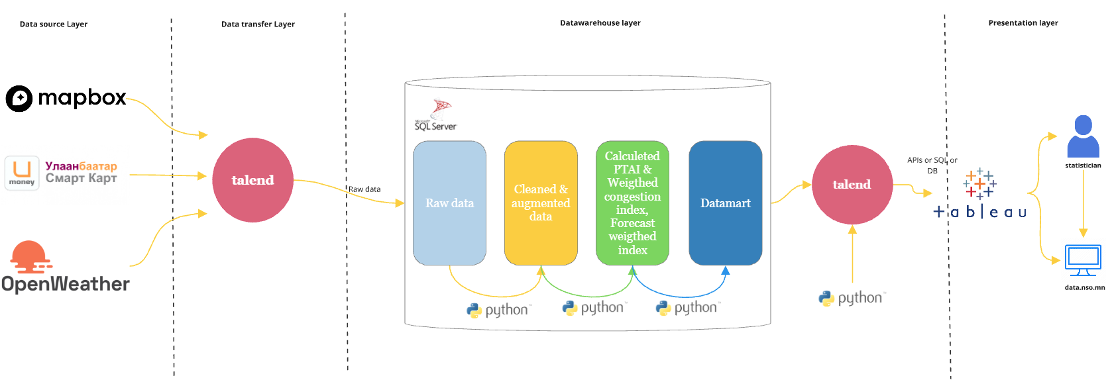

***Figure 2:*** *Дата pipeline архитектур*

Судалгаанд ***Figure 2***-т харуулсандата архитектурыг дагуу Mapbox, Улаанбаатар Смарт Карт, OpenWeather зэрэг эх сурвалжуудаас өгөгдлийг цуглуулж, SQL Server-т хадгалсан. Цуглуулсан өгөгдөл дээр Python програмыг ашиглан шинжилгээ, тооцоолол хийж, судалгааны үр дүнг гарган авсан. Судалгааны үр дүнг ойлгомжтой харуулахын тулд Tableau платформыг ашиглан тогтмол хугацааны давтамжтай шинэчлэгддэг интерактив дашбоард үүсгэсэн.

## **СУДАЛГААНЫ ҮР ДҮН**

### **IV.I. Нийтийн тээврийн хүртээмжийн индексийг тооцоолох**

Нийтийн тээврийн хүртээмжийн индексийг (PTAI) тооцохдоо дараах алхмуудын дагуу тооцон гаргасан. Үүнд:

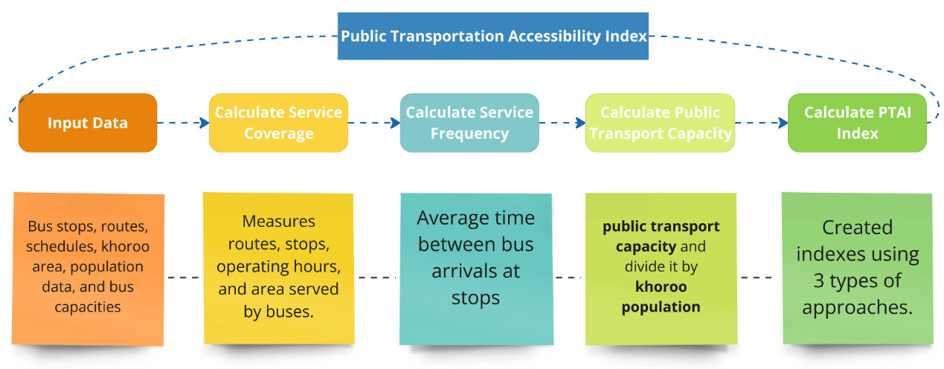

***Figure 3:*** *Public Transportation Accessibility Index*

***Figure SEQ Figure \* ARABIC 3:*** *Нийтийн тээврийн хүртээмжийн индексийг тооцоолох алхамууд*

1. **Оролтын өгөгдөл:**

PTAI-г тооцоход шаардлагатай үндсэн өгөгдлүүдийг цуглуулах үе шатыг дэлгэрэнгүй тайлбарлая.

* **Автобусны маршрут болон багтаамж** :
* Автобус бүрийн зорчилтын хугацааны мэдээлэл
* Автобусны бүрийн зорчсон маршрутуудыг GPS координатаар тэмдэглэсэн
* Маршрут бүрийн эхлэл, төгсгөлийн цэг, дайран өнгөрөх цэгүүдийг тодорхойлсон
* Маршрутын урт, туулах хугацааг тооцоолсон
* Автобусны төрөл (жижиг, дунд, том оврын), суудлын тоо, зогсож тээвэрлэх хүний тоог тодорхойлсон
* **Хорооны газарзүйн болон хүн амын мэдээлэл**:
* Хороодын хил хязгаарыг GPS координатаар тэмдэглэсэн GEO дата
* Хороо бүрийн хүн амын тоон мэдээлэлийн датаг цуглуулсан

1. **Үйлчилгээний хүртээмжийг тооцоолох:**

Үйлчилгээний хүртээмж нь time_coverage болон area_coverage-ийн нийлбэрээр тодорхойлогддог.

**time_coverage:** Энэ нь тухайн хороонд автобус ямар цагийн хязгаарт үйлчилж байгааг илэрхийлнэ. Автобусны үйлчилгээ урт хугацаанд явагдах тусам иргэдэд ашиглах боломж нэмэгдэж, хүртээмж сайжирна. Жишээлбэл, өглөөний 6 цагаас оройн 10 цаг хүртэл автобус явдаг хороо нь өглөөний 8-аас оройн 6 цаг хүртэл үйлчилдэг хороотой харьцуулахад илүү хүртээмжтэй байна.

**area_coverage:** Энэ үзүүлэлт нь тухайн хороонд байгаа автобусны буудал, чиглэлийн тоог харуулна. Олон тооны зогсоол, шугамтай хороодод нийтийн тээврийн хүртээмж өндөр байдаг. Учир нь иргэд ойролцоох буудлаасаа сонголтоо хийх боломжтой болно. Харин цөөн тооны шугамтай хороодод хүртээмж бага байх магадлалтай.

1. **Үйлчилгээний давтамжийг тооцоолох:**

Үйлчилгээний давтамжийг кодонд дундаж хүлээлгийн хугацаагаар хэмжсэн. Энэ нь автобус ирэх хоорондын дундаж хугацааг илтгэнэ. Жишээлбэл, дундаж хүлээлгийн хугацаа 5 минут байвал тухайн хороонд автобус 5 минут тутамд ирж үйлчилдэг гэсэн үг. Давтамж өндөр байх тусам:

* Иргэд автобус хүлээх хугацаа бага байдаг тул зорчиход хялбар болно.
* Автобусанд суух боломж илүү их тул иргэд хувийн унаа ашиглах шаардлага багасах, замын ачаалал буурах магадлалтай

1. **Нийтийн тээврийн багтаамжийг тооцоолох:**

Нийтийн тээврийн багтаамж нь тухайн хороонд үйлчилж буй нийт автобуснуудын зорчигч зөөвөрлөх боломжит тоог илэрхийлдэг үзүүлэлт юм. Өөрөөр хэлбэл, тухайн хорооны нийтийн тээврийн хэрэгслүүдийн нэгэн зэрэг зөөж чадах зорчигчдын тоог тооцоолох замаар багтаамжийг тодорхойлно. Энэ нь тухайн хорооны иргэдийн зорчих хэрэгцээг хангаж чадахуйц нийтийн тээврийн үйлчилгээ байгаа эсэхийг илтгэдэг.

Хөгжүүлэлтийн үед багтаамжийг дараах байдлаар тооцоолсон:

**Автобусны төрөл бүрийн суудлын багтаамж:**

* Том оврын автобус – 70 хүн,
* Угсраа автобус – 50 хүн,
* ЭКОБУС болон дунд оврын автобус – 50 хүн.

**Хорооны нийтийн тээврийн багтаамж:**

Автобус бүрийн суудлын багтаамжийг тухайн төрлийн автобусны тоогоор үржүүлж, шугамын багтаамжийг гаргана.Дараа нь тухайн маршрут дахь нийт багтаамжийг нэгтгэн гаргана. Ингэснээр тухайн маршрутын багтаамж хэдэн хүн зөөвөрлөх боломжтойг тодорхойлно.Тухайн хороонд үйлчилдэг бүхий л автобусны шугамын багтаамжийг нэгтгэж, тухайн хорооны нийтийн тээврийн багтаамжийг гаргана.

**Нийтийн тээврийн хүртээмжийн/PTAI/ индексийг тооцох:**

Нийтийн тээврийн хүртээмжийн индекс (PTAI) нь тухайн хороонд нийтийн тээврийн үйлчилгээний хүртээмжийг олон үзүүлэлтээр дүгнэж, нэгтгэсэн үзүүлэлт юм. Энэ нь нийтийн тээврийн шугам, зогсоолын тоо, үйлчилгээний цагийн хүрээ, үйлчилгээний давтамж, багтаамж зэрэг үзүүлэлтүүдийг нормчилсон буюу харьцуулж болох утгаар тооцоолон, нэгтгэсэн үзүүлэлт бөгөөд нийтийн тээврийн хүртээмж хэр сайн байгааг хэмжих зорилготой.

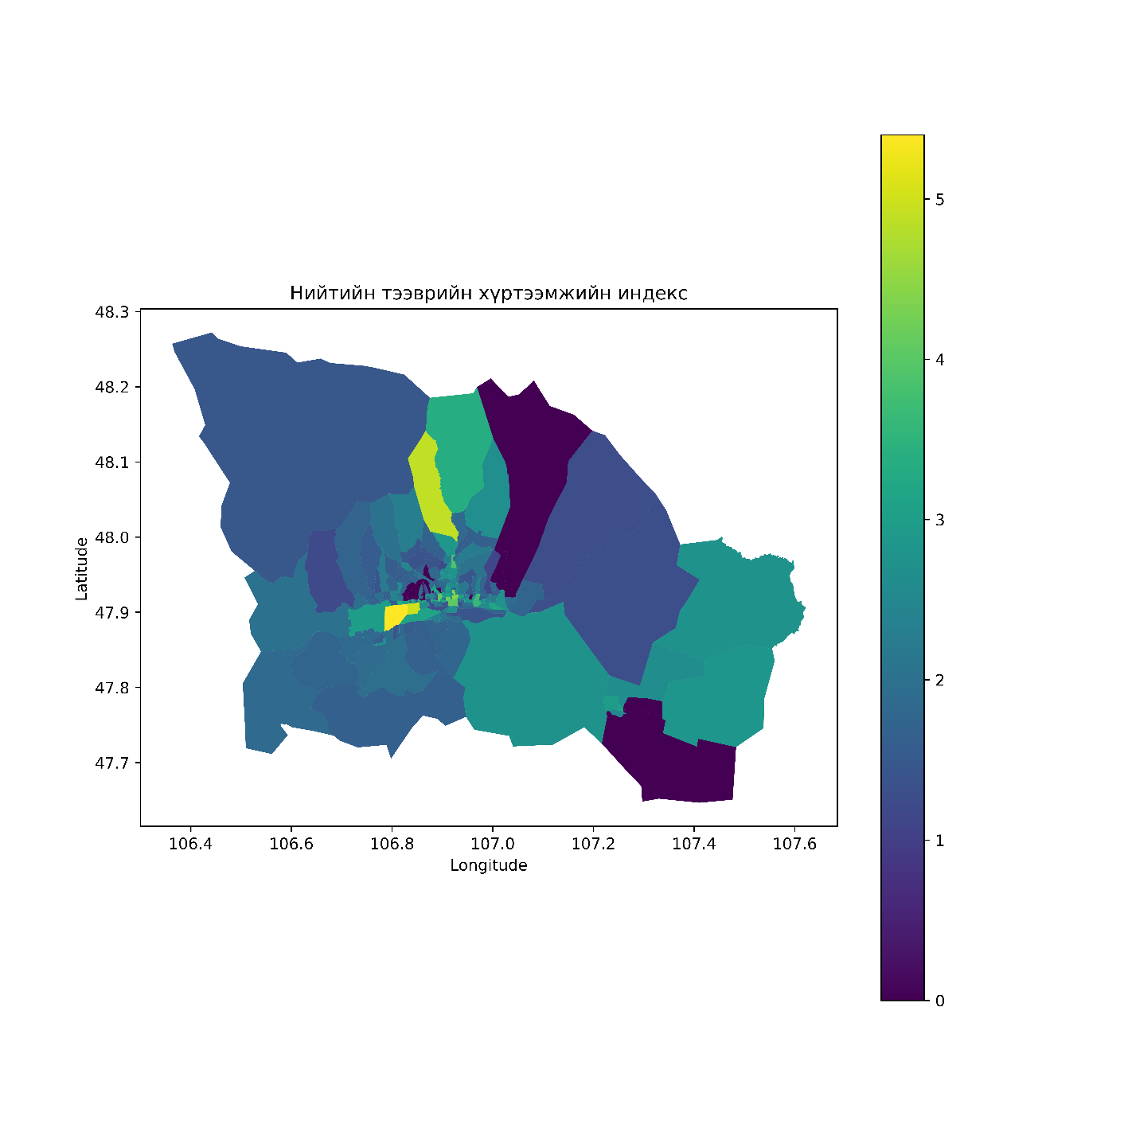

***Figure 4:*** *Нийтийн тээврийн хүртээмжийн индекс/хороогоор/*

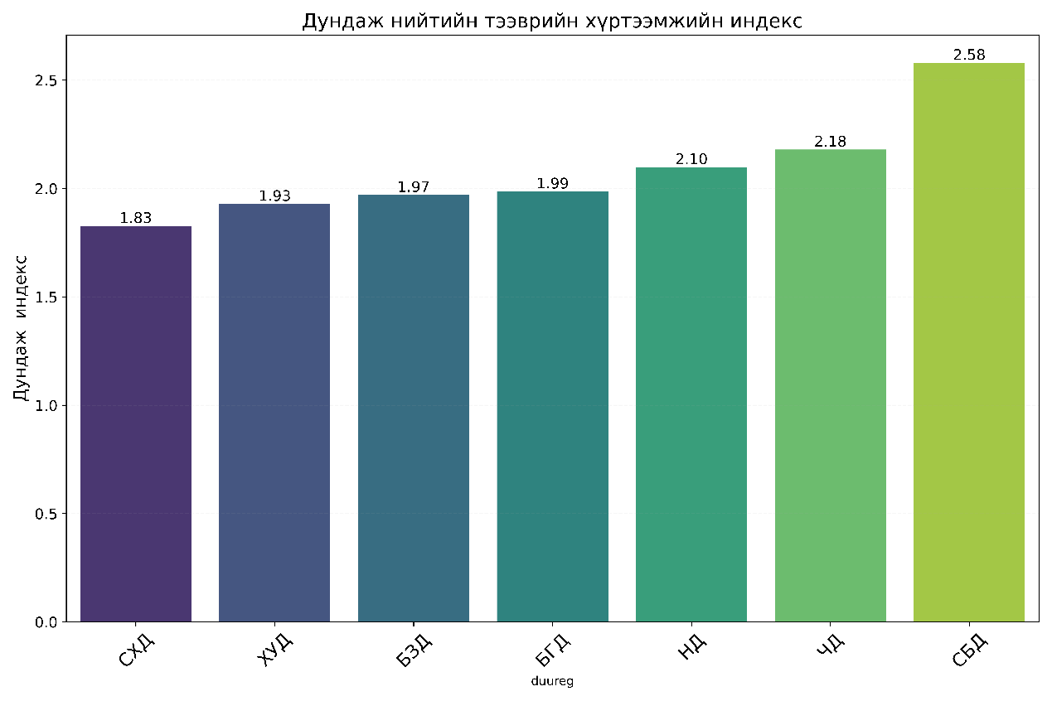

***Figure 5:*** *Нийтийн тээврийн хүртээмжийн индекс /дүүргээр/*

Нийтийн тээврийн хүртээмжийн индексийг дүүрэг болон хороодын түвшинд тооцоолж гаргасан. Энэхүү судалгааны үр дүнг харуулсан графикаас харахад Улаанбаатар хотын хэмжээнд Сүхбаатар дүүрэг нийтийн тээврийн хүртээмжийн индексээрээ тэргүүлж байгаа бол Сонгинохайрхан дүүрэг хамгийн бага үзүүлэлттэй байна.

Энэ нь тухайн дүүргүүдийн газар зүйн байршил, хүн амын нягтрал, зам тээврийн сүлжээний хөгжил зэрэг хүчин зүйлстэй холбоотой байж болох юм. Тухайлбал, Сүхбаатар дүүрэг нь хотын төвд байрладаг, хүн амын нягтрал өндөртэй, автобусны буудлууд ойр ойрхон байрласан зэрэг давуу талуудтай. Харин Сонгинохайрхан дүүрэг нь хотын захын дүүрэг бөгөөд алслагдмал байдал, хүн амын нягтрал багатай, нийтийн тээврийн хүрэлцээ муутай зэрэг нь нийтийн тээврийн хүртээмжид сөргөөр нөлөөлж байж болзошгүй юм.

### **IV.II. Түгжрэлийн жигнэсэн индексийг тооцоолох**

Түгжрэлийн жигнэсэн индекс (CI) нь тухайн хорооны түгжрэлийн хэмжээг тус бүс дэх тодорхой цэгүүдийн түгжрэлийн түвшин болон зайгаар жигнэсэн үзүүлэлт юм. Энэ үзүүлэлт нь тухайн хороонд түгжрэл хэр зэрэг хүнд байгааг илтгэх ба түгжрэлийг зайгаар жигнэж, бодитой үнэлгээ өгөх зорилготой.

***Figure 6:*** *Түгжрэлийн жигнэсэн индексийг олох аргачлал*

Судалгаанд Mapbox API болон OpenWeather API-ийг ашиглан цаг тутмын түгжрэлийн зэрэг болон цаг агаарын мэдээллийг цуглуулсан. Түгжрэлийн дата мэдээллийг цаг агаарын дата мэдээлэлтэй холбож түгжрэлийн жигнэсэн индексийг аргачлал 3-т дурдсан аргачлалыг ашиглан тооцон гаргасан .

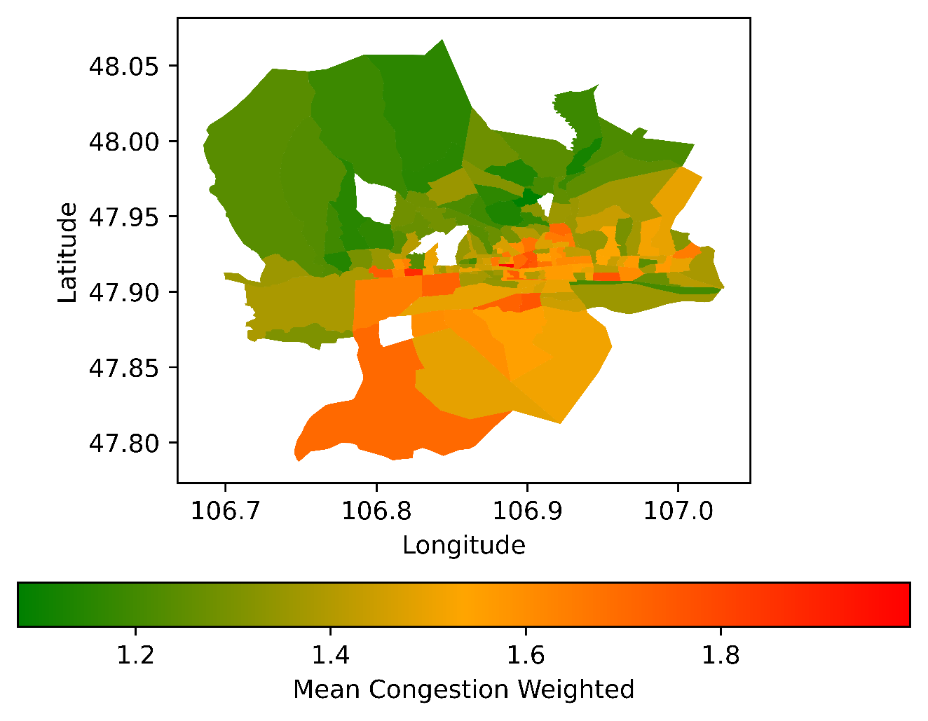

***Figure 7:*** *Түгжрэлийн жигнэсэн индекс хороогоор*

Судалгааны үр дүнгээс харахад Улаанбаатар хотын зарим дүүрэгт түгжрэлийн жигнэсэн индекс өндөр байгаа нь ажиглагдаж байна. Тухайлбал, Хан-уул болон Баянгол дүүргүүдэд түгжрэлийн жигнэсэн индекс харьцангуй өндөр үзүүлэлттэй байгаа нь эдгээр дүүргүүдэд хөдөлгөөний ачаалал их байгааг илтгэж байна. Энэ нь тухайн дүүргүүдийн замын сүлжээ, тээврийн хэрэгслийн тоо, хүн амын нягтрал зэрэг хүчин зүйлстэй холбоотой байж болох юм.Мөн бид судалгааны ажлын хүрээн түгжрэлийн дата мэдээллийг цаг агаарын дата мэдээлэлтэй холбож түгжрэлийн жигнэсэн дундаж индексийг цаг хугацаагаар таамаглах машин сургалтын загварыг хөгжүүлсэн.Машин сургалтын загварыг ашиглан түгжрэлийн жигнэсэн дундаж индексийг таамаглах нь хэд хэдэн давуу талтай. Нэгдүгээрт, энэ нь цаг хугацааны хувьд урьдчилан таамаглах боломжийг олгодог. Өөрөөр хэлбэл, ирээдүйн түгжрэлийн түвшинг урьдчилан тооцоолох боломжтой болно. Хоёрдугаарт, энэ нь замын хөдөлгөөний менежментийг оновчтой болгоход тустай. Замын хөдөлгөөний удирдлагын төвүүд түгжрэлийн таамаглалыг ашиглан хөдөлгөөний ачааллыг тэнцвэржүүлэх, замын хөдөлгөөний дохионы зохицуулалтыг оновчтой болгох зэрэг арга хэмжээг авах боломжтой. Гуравдугаарт, энэ нь жолооч нарт хэрэгтэй мэдээллийг өгөх боломжийг бүрдүүлнэ. Жолооч нар түгжрэлийн таамаглалыг ашиглан явах маршрутаа төлөвлөх, цаг хугацаагаа зөв зохицуулах боломжтой болно.

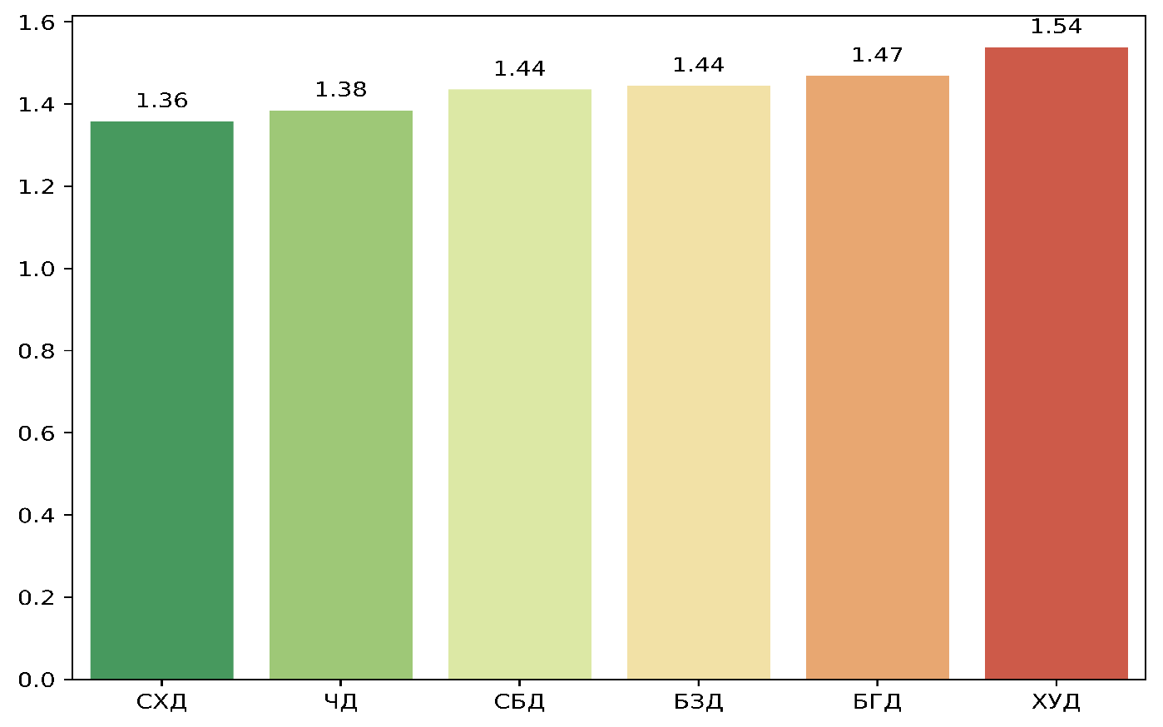

***Figure 8:*** *Түгжрэлийн жигнэсэн индекс /дүүргээр/*

### **IV.III. Регрессийн шижилгээ**

***Figure 9:*** *Түгжрэлийн индексийг тооцох Регресийн загвар*

Тус судалгаанд замын түгжрэлд нөлөөлөх хүчин зүйлсийг тодорхойлоход регрессийн загварыг ашигласан. Судалгаанд цагийн хувьсагчид, цаг агаарын хувьсагчид, долоо хоногийн хувьсагчид гэсэн гурван төрлийн хувьсагчдыг авч үзсэн.

Хавсралт-д харуулсан регрессийн загварын үр дүнгээс харахад R2 утга буюу регрессийн загварын тайлбарлах чадамж 94.4% байна. Энэ нь загварын тайлбарлах чадвар өндөр буюу загварт ашигласан хувьсагчдаас хамааран түгжрэлийн зэргийг 94.4%-ийн нарийвчлалтай таамаглаж чадна гэсэн үг юм.

Загварын үр дүнгээс харахад сургуулийн өдөр эсэх, цасны зузаан,цас хайлах хэмжээ, гадаргын температур зэрэг хувьсагчид нь буюу загварт ихээхэн нөлөөтэй хувьсагчид болох нь харагдаж байна.

### **IV.IV. Дашбоард болон дүрсжүүлэлт**

Судалгааны үр дүнг танилцуулахын тулд Tableau ашиглан интерактив дашбоард боловсруулсан.

Улаанбаатар хотын нийтийн тээврийн хүртээжийн дашбоард : Хэрэглэгчид дүүрэг, хороодын түвшний нийтийн тээврийн хүртээмжийн индексийг харьцуулан үзэх боломжтой бөгөөд энэ нь аль хороо, дүүргийн нийтийн тээврийн хүртээмж хангалтгүй байгааг тодорхойлох боломжтой юм.

Улаанбаатар хотын түгжрэлийн жигнэсэн индекс дашбоард: Улаанбаатар хотын аль дүүрэг, хороодод түгжрэлийн жигнэсэн индекс өндөр байгааг харах боломжтой бөгөөд энэ нь долоо хоногийн өдрүүд болон цаг хугацаанаас хамааран хэрхэн өөрчлөгдөж буйг ойлгоход тусална. Мөн Түгжрэлийн дата мэдээллийг цаг агаарын дата мэдээлэлтэй холбосноор түгжрэлийн жигнэсэн дундаж индексийг цаг хугацаагаар таамаглах машин сургалтын загварыг хөгжүүлэн дашборд дээр дүрсэлсэн.Энэ нь түгжрэлийг урьдчилан таамаглах, замын хөдөлгөөний менежментийг оновчтой болгоход чухал ач холбогдолтой юм. Дашбоард дээр дүрслэгдсэн мэдээллүүд нь шийдвэр гаргахад хэрэгцээтэй олон давуу талыг бий болгоно.

## **ДҮГНЭЛТ**

Улаанбаатар хотын нийтийн тээврийн хүртээмжийн индексийг тооцоолж, түгжрэлийн жигнэсэн индексийг тодорхойлон, замын хөдөлгөөний нөхцөл байдалд дүн шинжилгээ хийлээ. Нийтийн тээврийн хүртээмж, түгжрэлийн асуудлыг шийдвэрлэхэд чухал ач холбогдолтой нэг алхам бол эдгээр үзүүлэлтийг тоон хэмжигдэхүүнээр илэрхийлэх явдал юм.

Нийтийн тээврийн хүртээмжийн индекс нь тухайн хороодын нийтийн тээврийн үйлчилгээний цагийн хүрээ, үйлчилгээний давтамж, шугамын тоо, багтаамж зэрэг үзүүлэлтүүдийг нэгтгэн үнэлэхэд ашиглагдсан. Судалгааны үр дүнд Сүхбаатар дүүрэг хамгийн өндөр үзүүлэлттэй байхад Сонгинохайрхан дүүрэг хамгийн бага үзүүлэлттэй гарсан нь газар зүйн байршил, хүн амын нягтрал, замын сүлжээ зэрэг хүчин зүйлстэй холбоотой байна.

Түгжрэлийн жигнэсэн индекс-ийг бүс нутгийн түгжрэлийн түвшин болон зайн харьцаагаар тооцсон. Хан-Уул, Баянгол дүүргүүд түгжрэлийн хамгийн өндөр үзүүлэлттэй байсныг тодорхойлсон нь замын сүлжээ, хүн амын төвлөрөл, тээврийн хэрэгслийн тооноос хамааралтай байгааг харуулж байна. Судалгааны үр дүнгээс харахад нийтийн тээврийн хүртээмжийн индекс, түгжрэлийн жигнэсэн индекс дүүрэг, хороодын хооронд ихээхэн ялгаатай байгаа нь тогтоогдсон. Энэхүү ялгаа нь цаашид дүүрэг, хороодыг харьцуулан судалж, оновчтой бодлого боловсруулахад ашиглах үнэтэй мэдээлэл болох юм.

Энэхүү судалгааны хүрээнд дата мэдээллүүдийг Үндэсний Статистикийн Хорооны өгөгдлийн санд тодорхой хугацааны давтамжтай шинэчилж, түүхэн дата мэдээлэл болгон хадгалсан. Ингэснээр цаашид эдгээр түүхэн дата мэдээллийг судалгаа, шинжилгээнд ашиглах боломжтой болох юм.

Судалгаанаас гарсан үзүүлэлтүүдийг дашбоард байдлаар ашиглах нь бодлого боловсруулагчдад Улаанбаатар хотын аль бүсэд анхаарах шаардлагатайг хурдан, үр дүнтэйгээр тодорхойлох боломжийг олгоно. Ингэснээр нийтийн тээврийн хүртээмжийг сайжруулах, түгжрэлийг бууруулах чиглэлээр оновчтой бодлого боловсруулах, хэрэгжүүлэхэд дэмжлэг үзүүлэх юм. Энэхүү судалгааны үр дүн нь нийтийн тээврийн хүртээмжийг сайжруулах, түгжрэлийг бууруулах чиглэлээр цаашид хэрэгжүүлэх бодлого боловсруулахад чухал суурь мэдээлэл болно гэж найдаж байна.

## **ХАВСРАЛТ**

***Figure 10:*** *Регресийн загварын үр дүн*

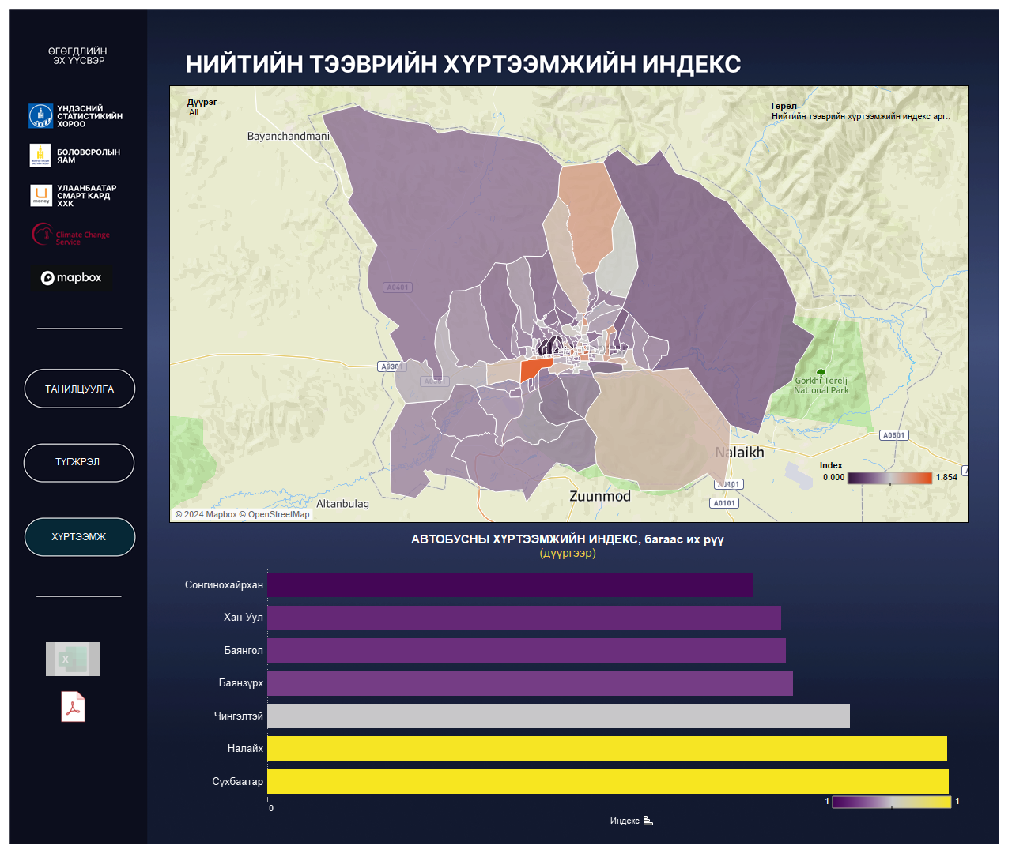***Figure 11:*** *Нийтийн тээврийн хүртээмжийн индексийн дашбоард*

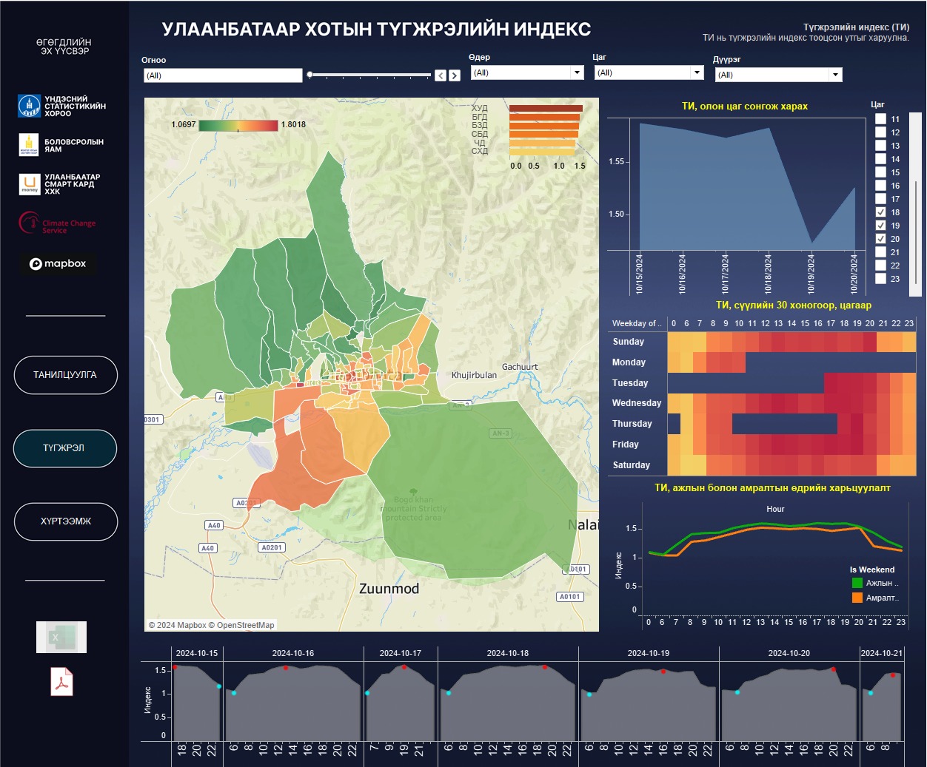

***Figure 12:*** *Улаанбаатар хотын түгжрэлийн индексийн дашбоард*